Замятин Алексей 23П-1
Сессия 1
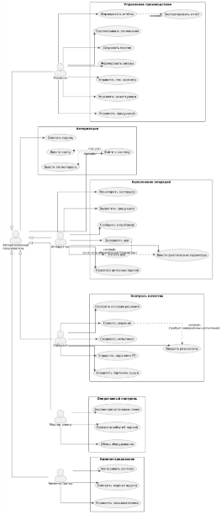

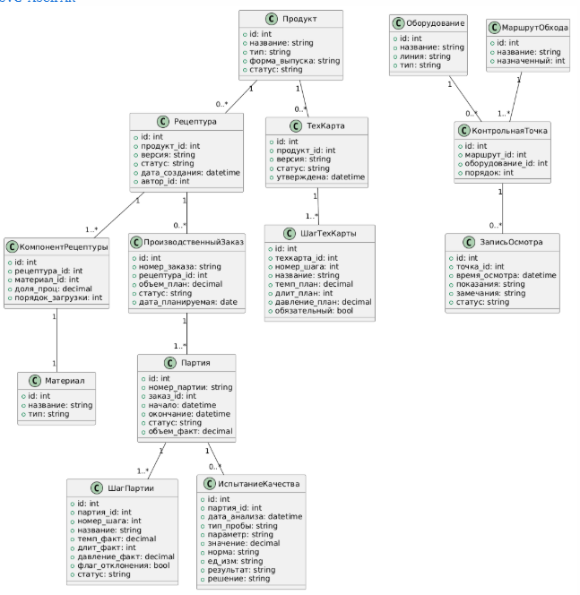
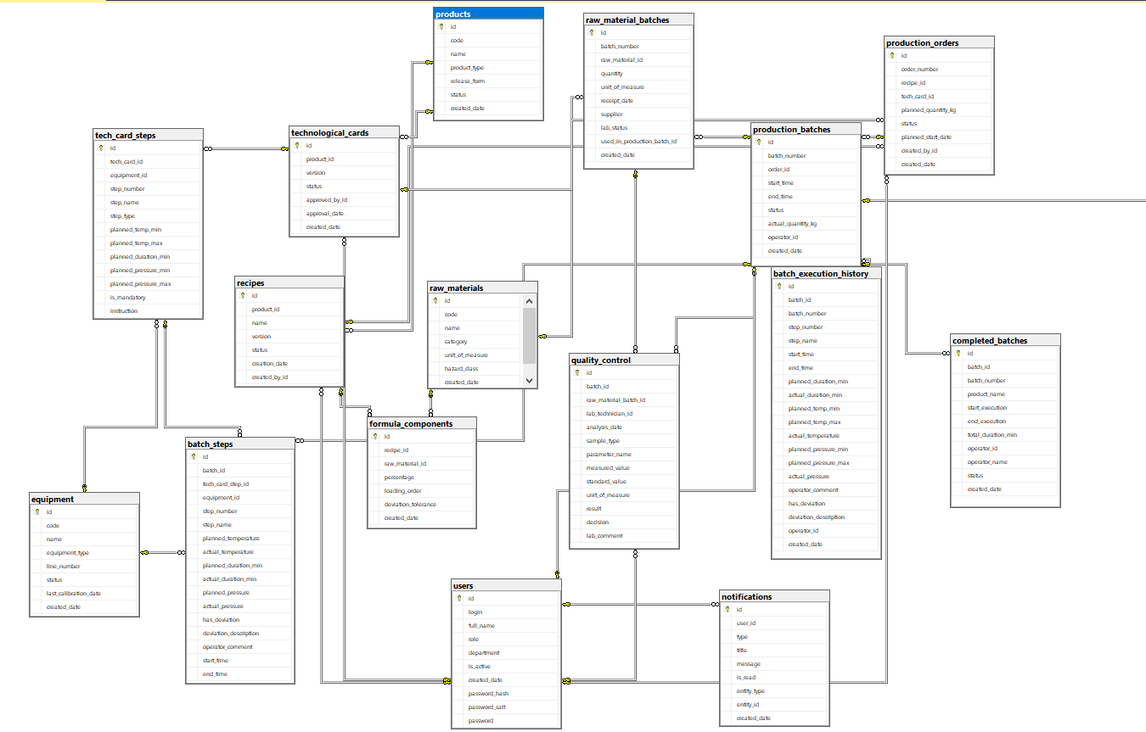
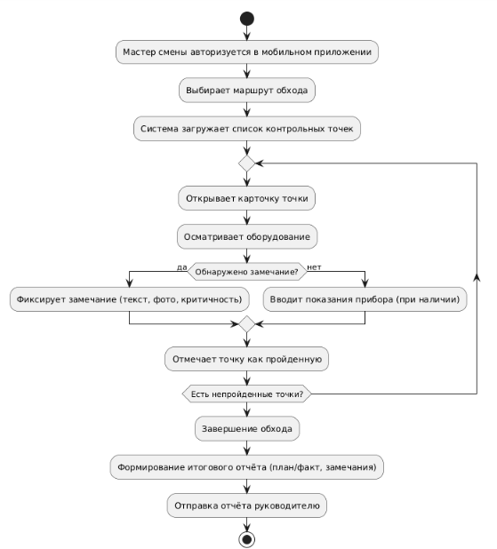
Пример запросов для проверки:
1. Отчет по партиям за март 2025
EXEC [dbo].[Отчет_ПартииЗаПериод] '2025-03-01', '2025-03-31';
2. Отчет по отклонениям
EXEC [dbo].[Отчет_ОтклоненияЗаПериод] '2025-03-01', '2025-03-31';
3. Активные партии для аппаратчика
EXEC [dbo].[АктивныеПартии];
4. Партии, ожидающие лабораторного контроля
EXEC [dbo].[ПартииОжидающиеКонтроля];
5. Статистика отклонений
EXEC [dbo].[СтатистикаОтклонений] '2025-03-01', '2025-12-31';
Ссылка на фигму: https://side-train-87136599.figma.site

